雙溪國小108學年度特殊教育班實施家庭教育課程
年級 | 學期/週次 | 學習領域及單元名稱 |  | 時數
五 | 第一學期  第六至九週 | 國語文領域：幫忙買東西 |  | 2
 | 第一學期  第十週 | 綜合活動領域：  第四單元 團體中的我 |  | 1
 | 第二學期  第一至三週 | 生活管理-行的安全  國語文-聲音饗宴 |  | 1
 | 第二學期  第五週 | 特殊需求領域：我會擦桌子 |  | 2
 | 第二學期  第七至十週 | 生活管理-家庭導遊 |  | 30分鐘
 | 第二學期  第十一週 | 社會領域：媽媽是我的寶貝 |  | 3
 | 第二學期  第十至十一週 | 藝術領域-母親節卡片 |  | 30分鐘
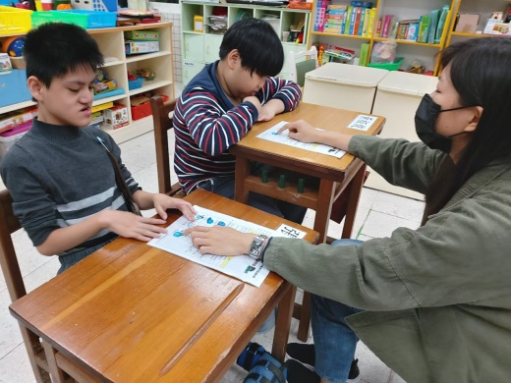  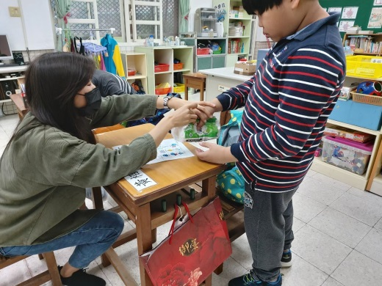  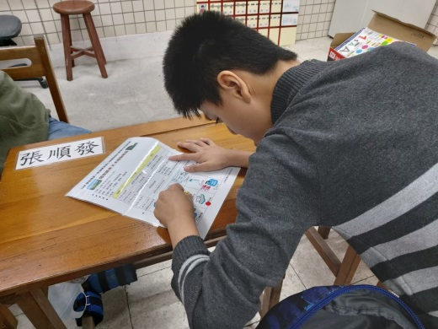 |  |  | 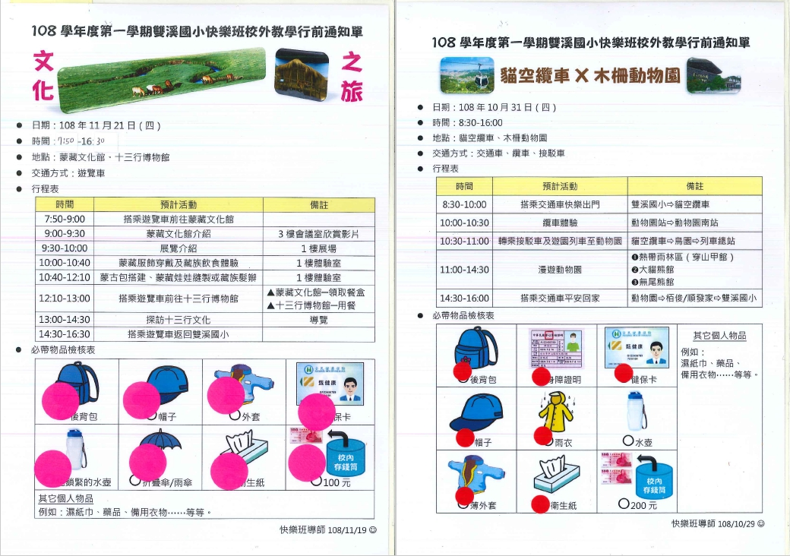

相關表件、照片 | 說明
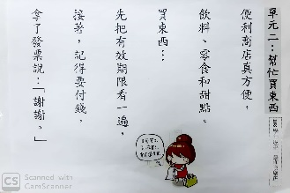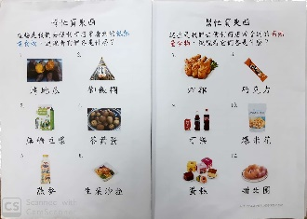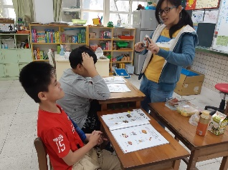  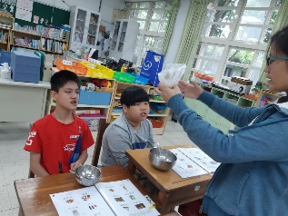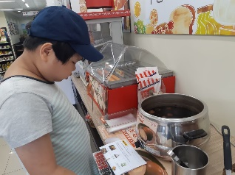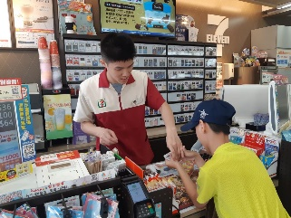 | 融入課程  國語文領域  單元二學習單：  - 幫忙買東西之流程。  - 認識便利商店裡的高熱量食物和低熱量食物。  - 實際觀察與品嘗。  - 便利商店出任務，找找高熱量食物和梯熱量食物在哪裡。
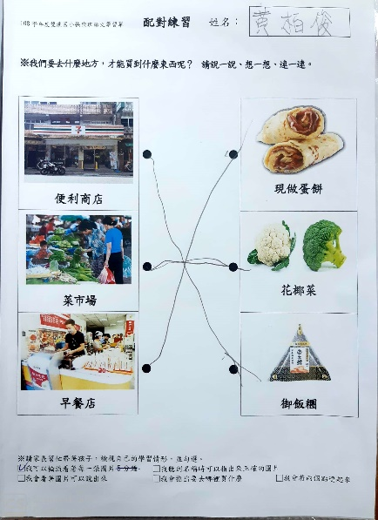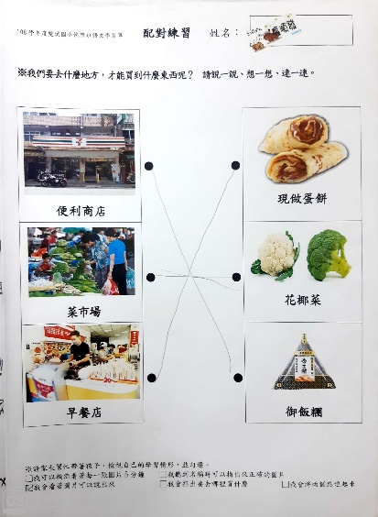  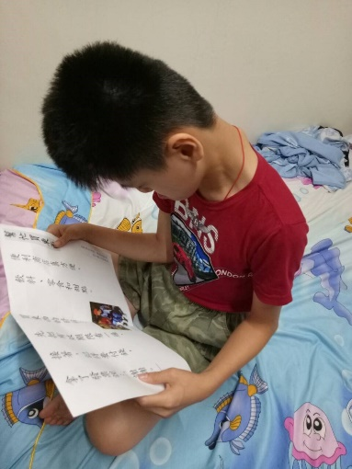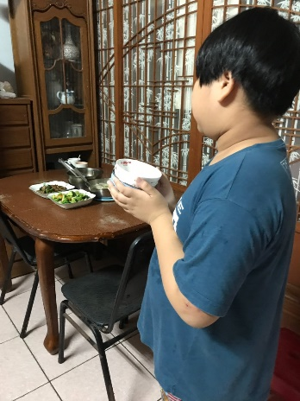 | 回家作業  1.家人引導、共同完成回家作業。  2.紅色框框的部分為家長檢核孩子學習狀況。  3.學習情形  學生A：家人帶孩子一起讀購物流程。  學生B：家人控制孩子的飲食，盡量正常吃三餐，少吃高熱量食物。

相關表件、照片 |  |  | 說明
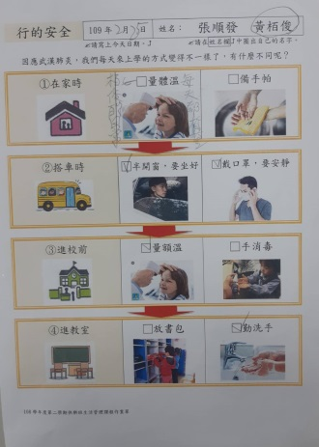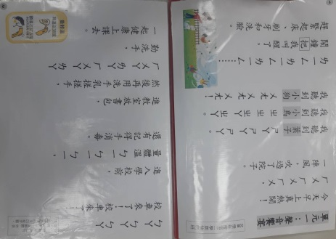 |  |  | 融入課程  生活管理領域  回家作業：與家人分享新學期學校的防疫流程。  國語文領域  防疫步驟融入課文
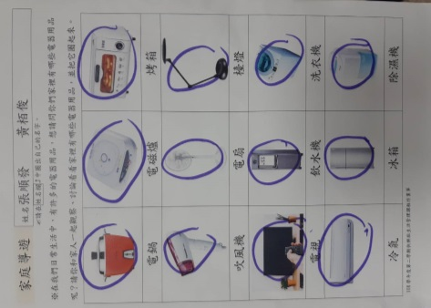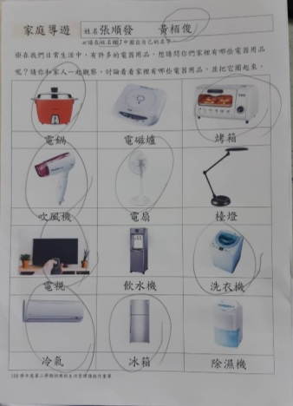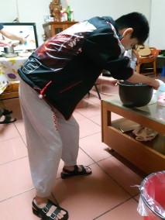 |  |  | 生活管理領域  與家人共同檢核家裡的電器用品有哪些？
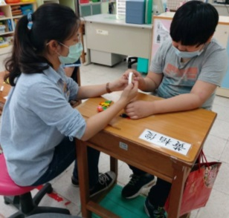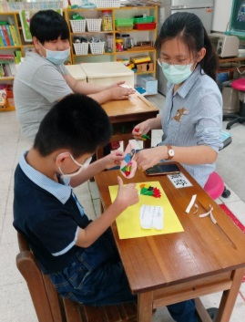  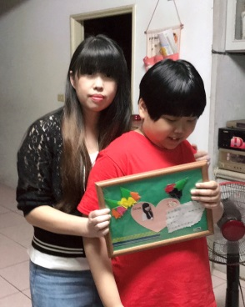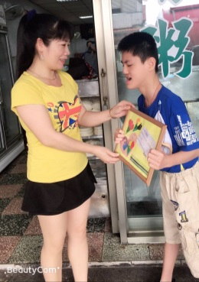 |  |  | 藝術領域  製作母親節卡片送給家人，練習祝福媽媽母親節快樂。
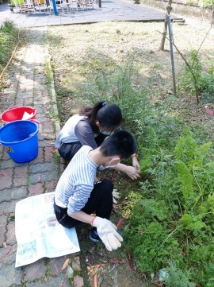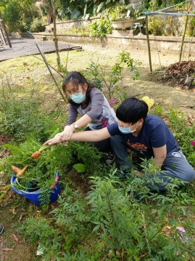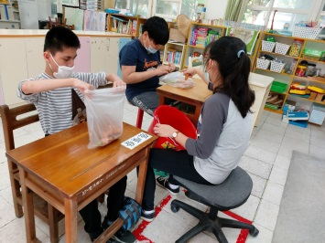 |  |  | 班級活動之回家作業  採收上學期種的蘿蔔，自己選擇要帶回家的蘿蔔，與家人分享蘿蔔收成的喜悅。
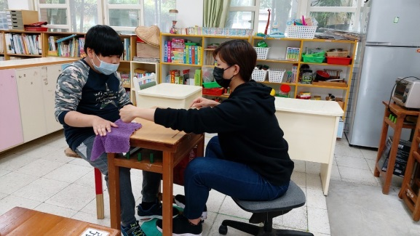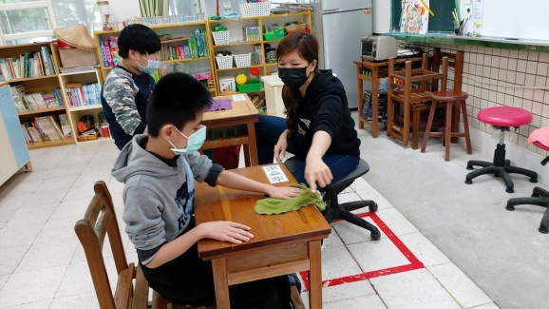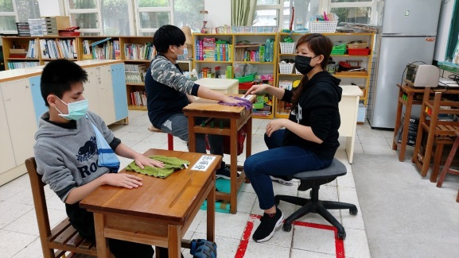
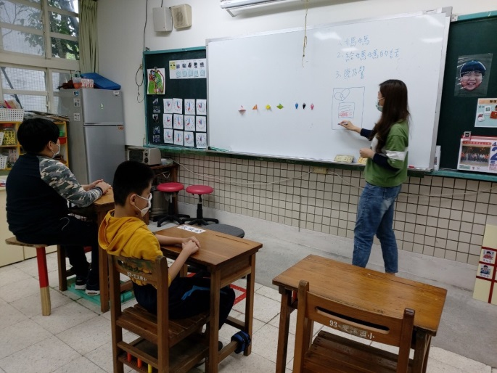 |  | 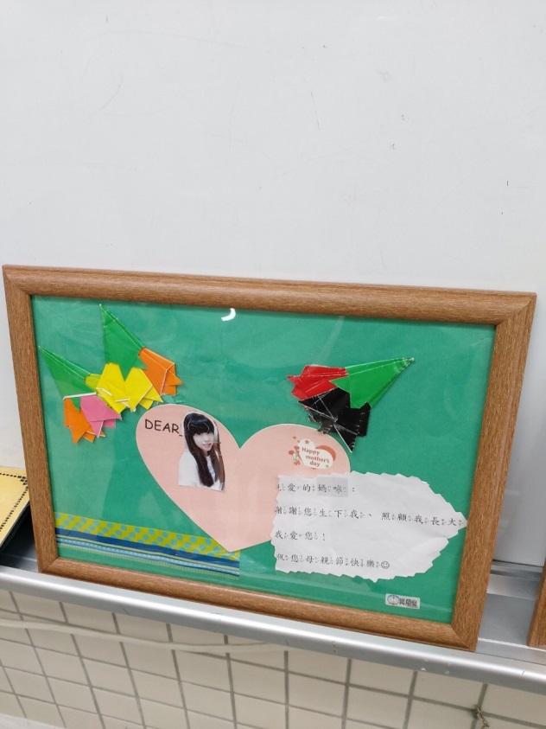  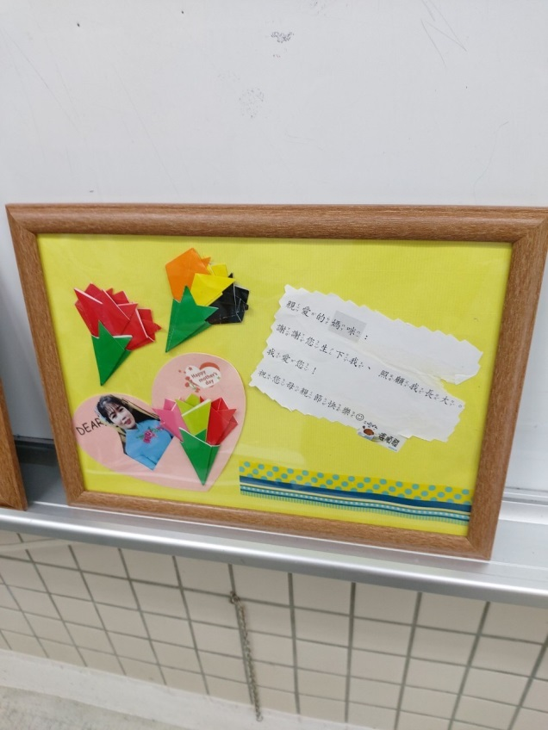
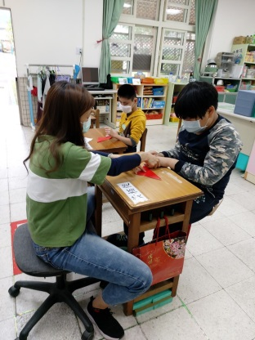 | 